Direccion https://dunaflor.000webhostapp.com/
El acceso del administrador es : usuario admin clave admin2021 tiene Rol 0 todos los demas usuarios deben tener Rol 1 para solo consulta de recibos todas estas pantallas a continuacion solo va tener acceso el administrador

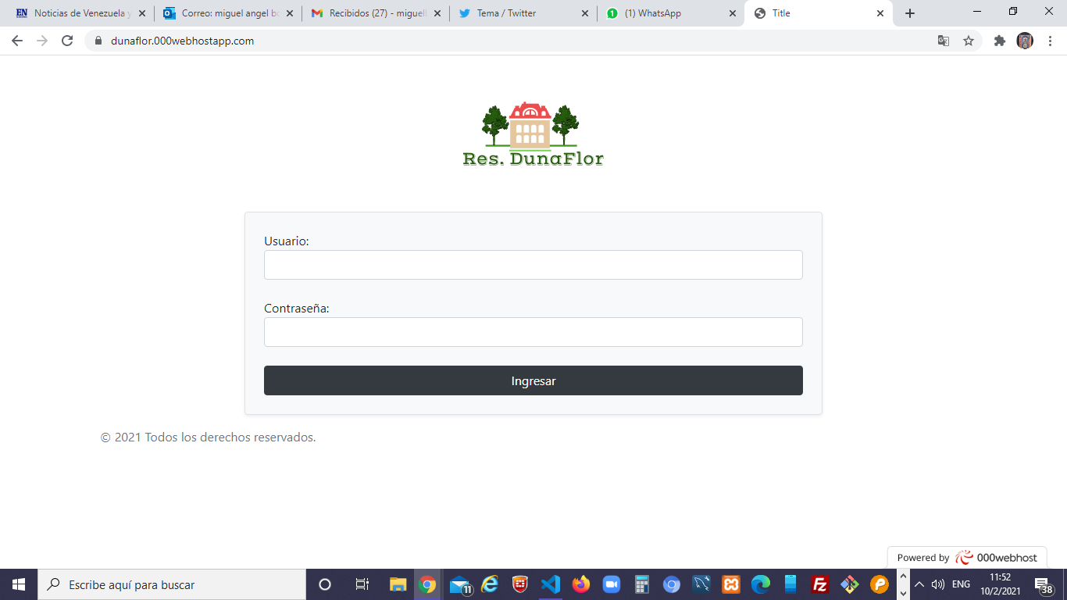

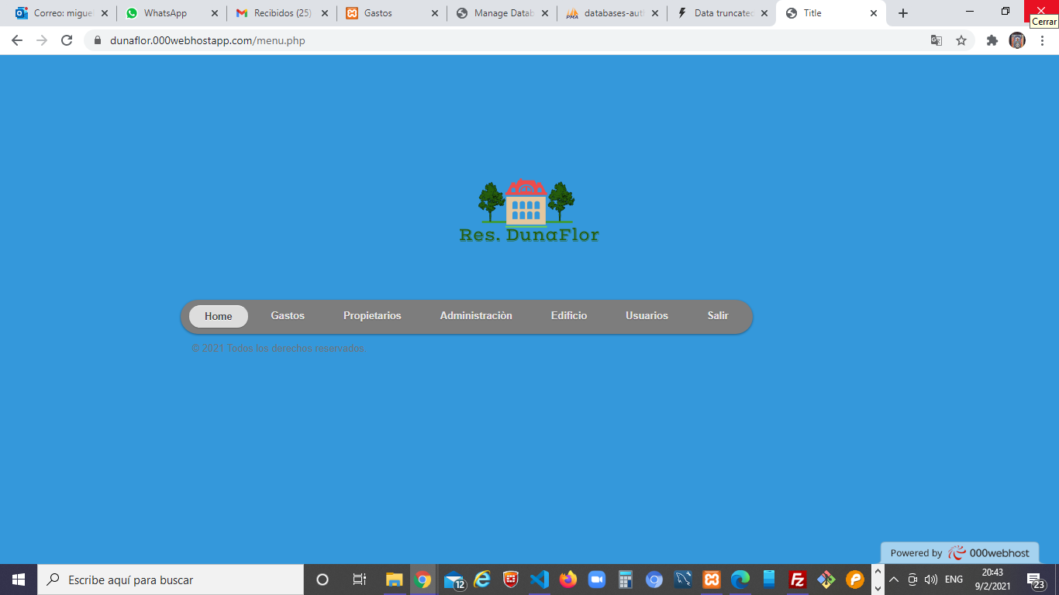

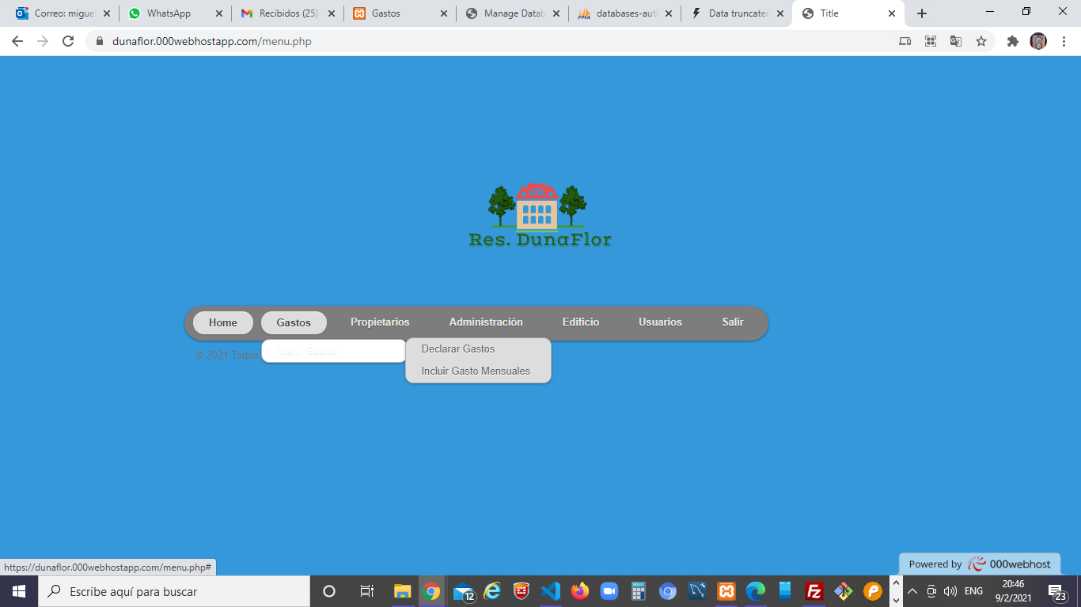
Administrar Gastos

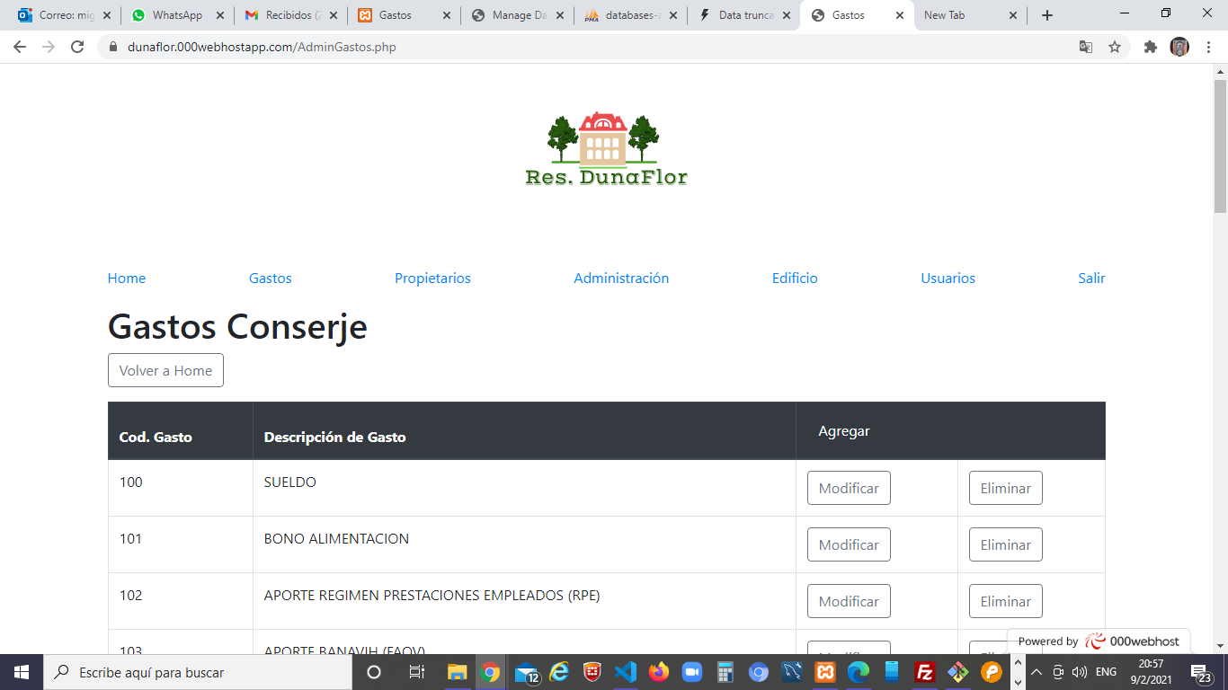
Definir Gastos

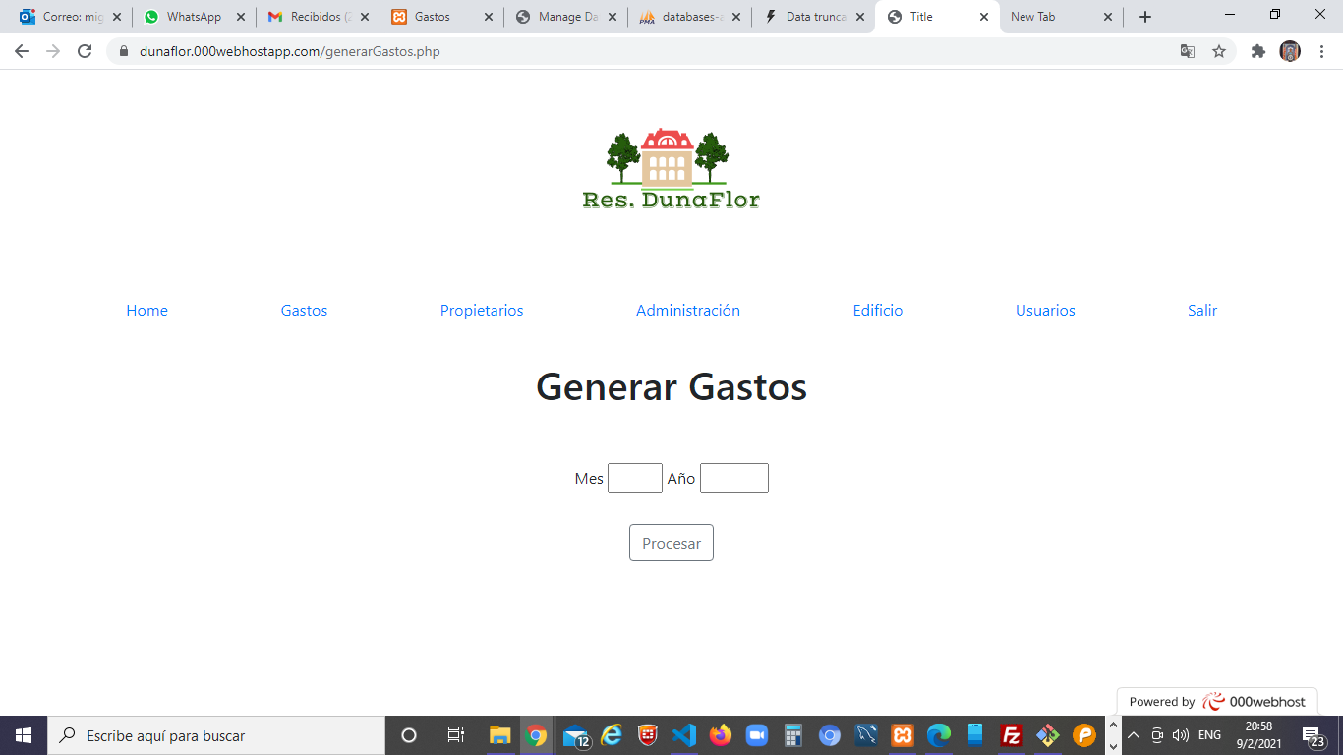
Definir Gastos Mensuales

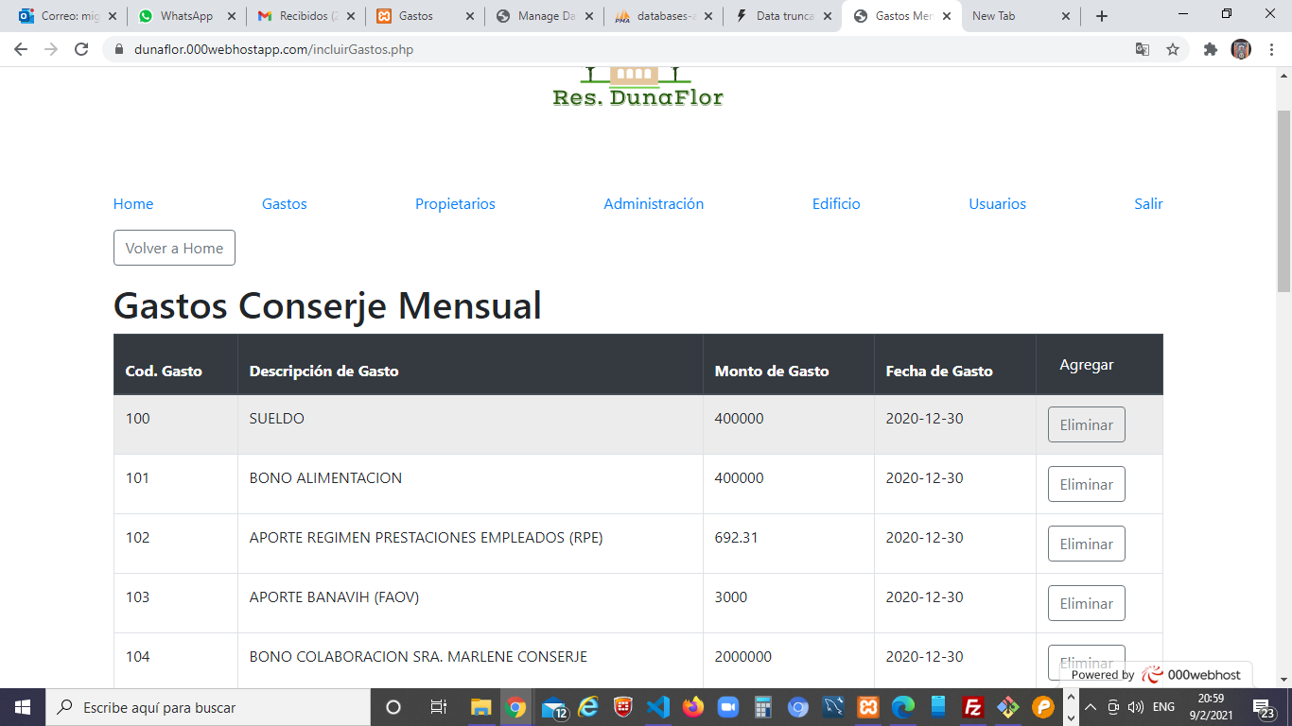
Definir Gastos Mensuales
Para definir gastos por mes primero hay que crearlos en Declarar Gastos

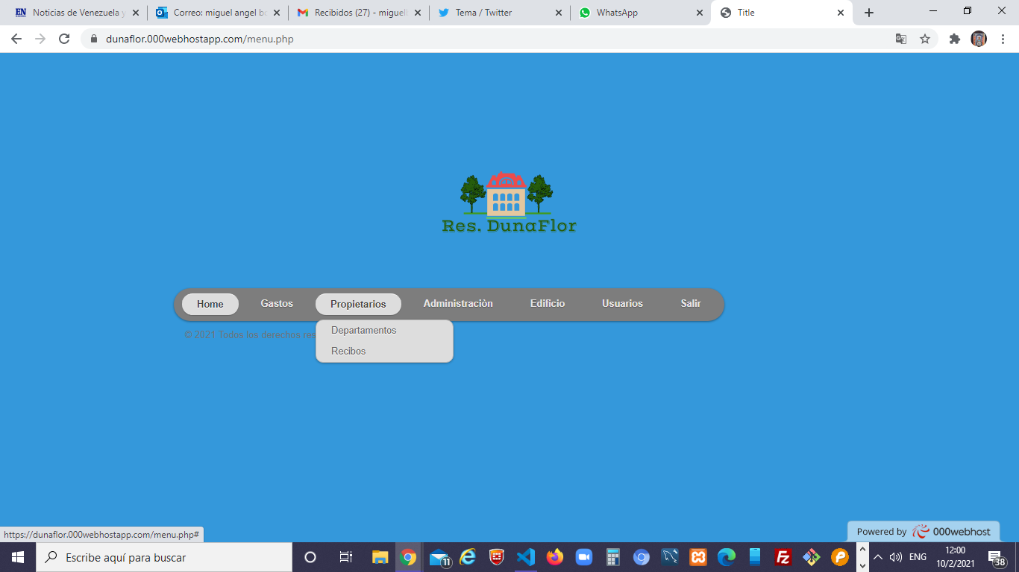

Definir los propietarios y consulta de recibos

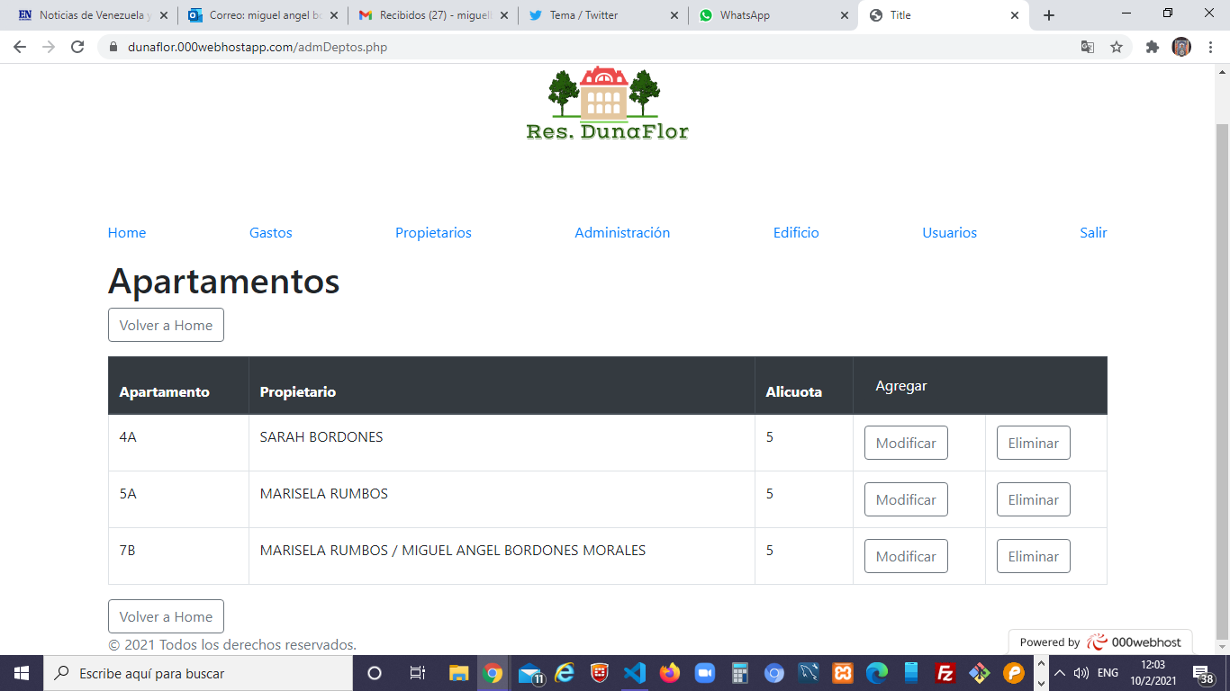

Agregar los propietarios por apartamentos

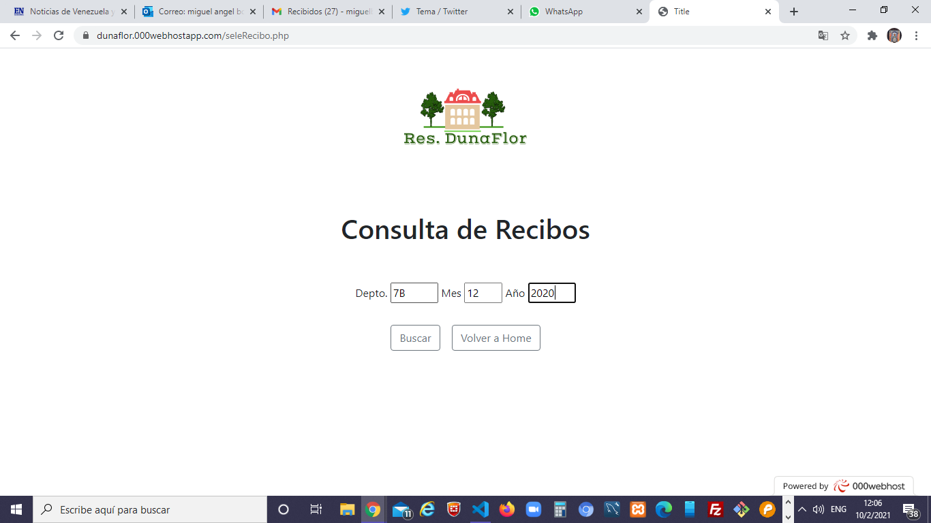

Consulta de recibos por apartamento

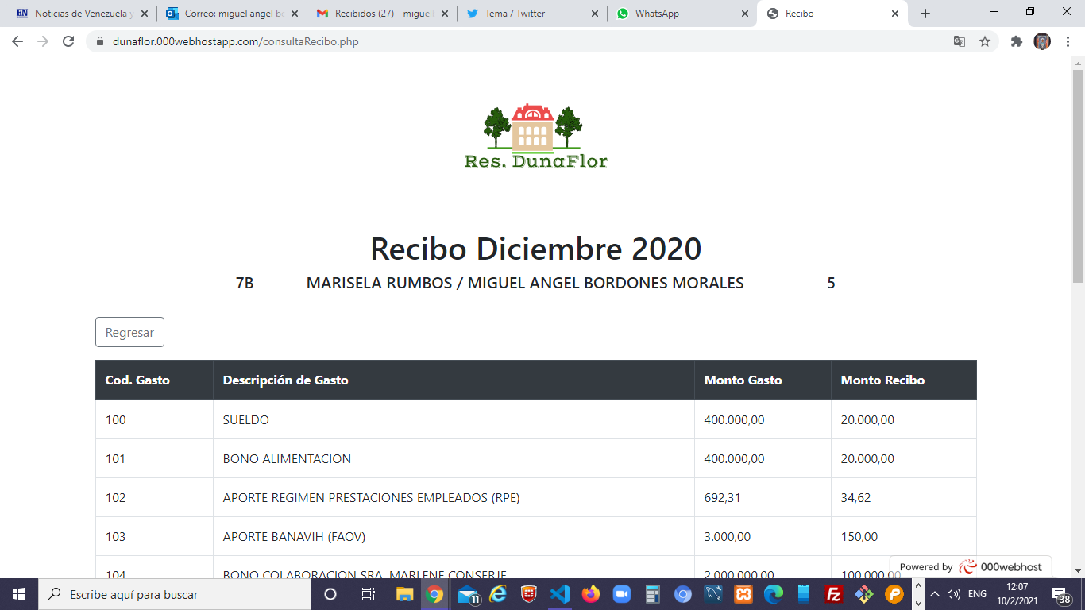

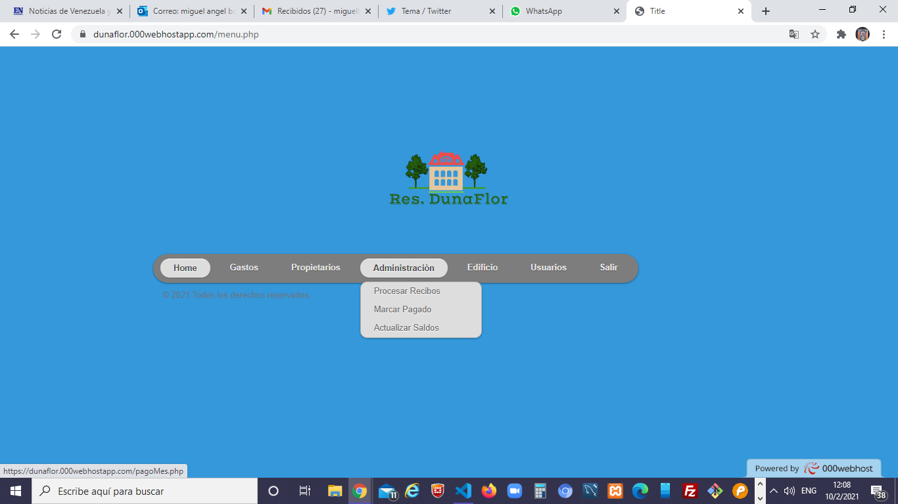
En Administración se procesan los recibos mensuales
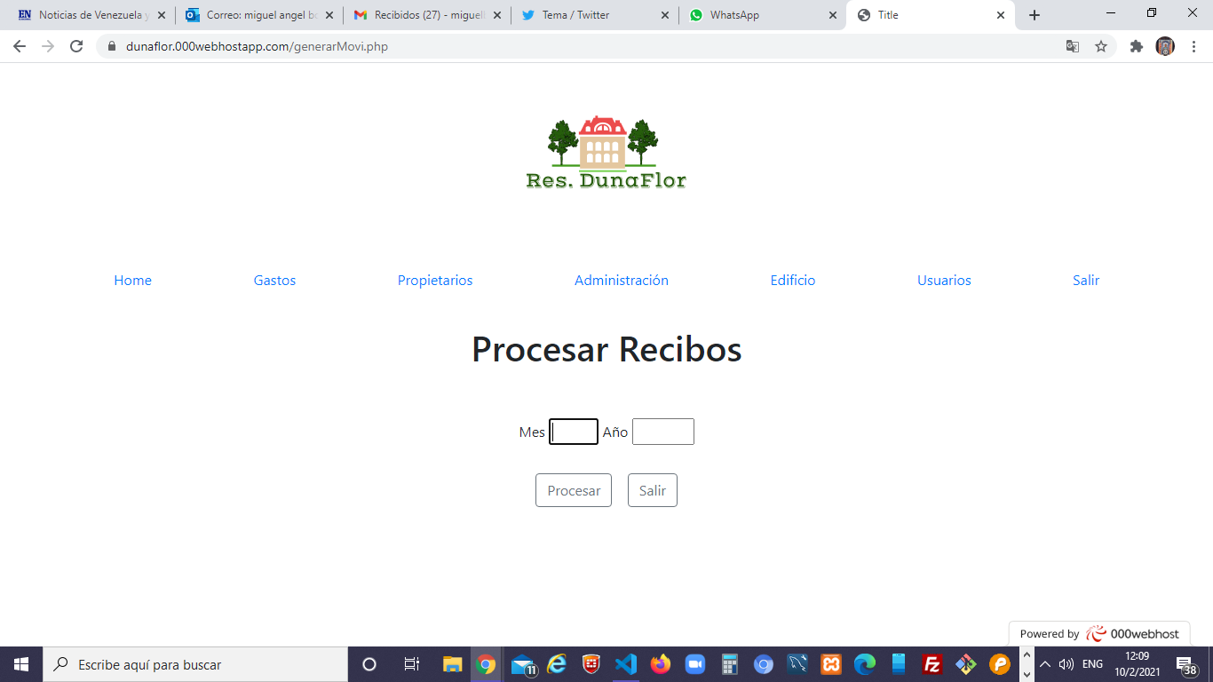

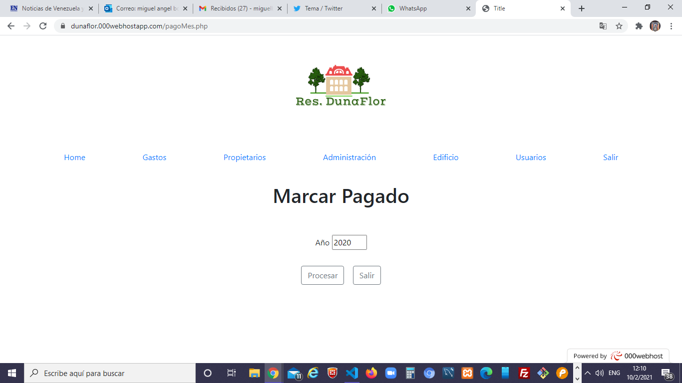
Una vez se tenga la certeza del pago del recibo de cada propietario se marca como pagado por apartamento

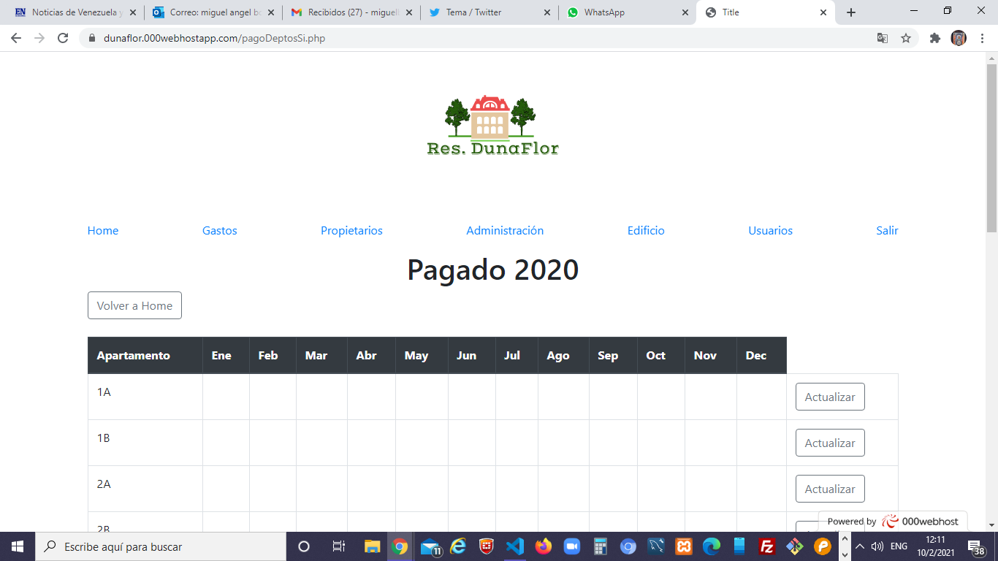

Con el botón de actualizar se accede para marcar como pagado con “S” si pago y en blanco si todavía no hay pago.
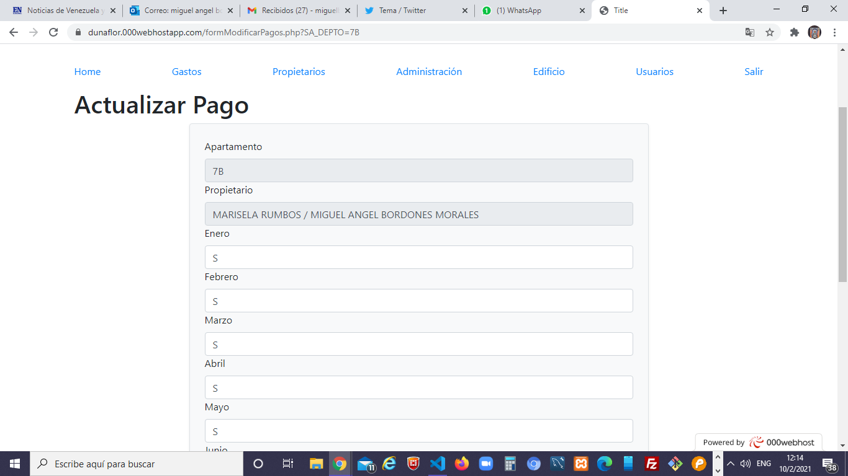

Los meses que estén blanco son meses sin pago y se sumaran al recibo como deuda pendiente.

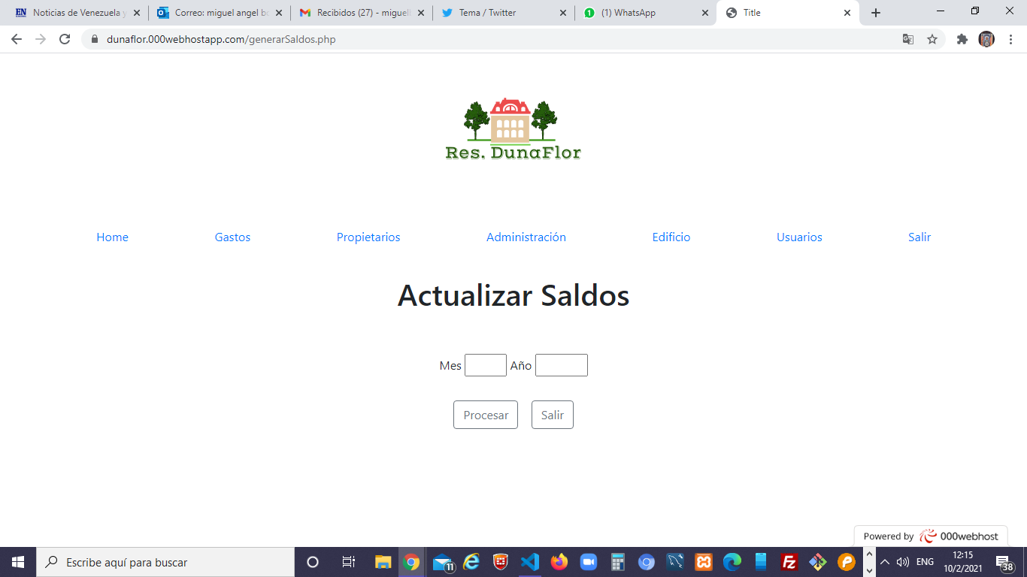

Una vez marcado los pendientes y pagados por mes se procede a actualizar los saldos del mes ya se considera el mes cerrado.
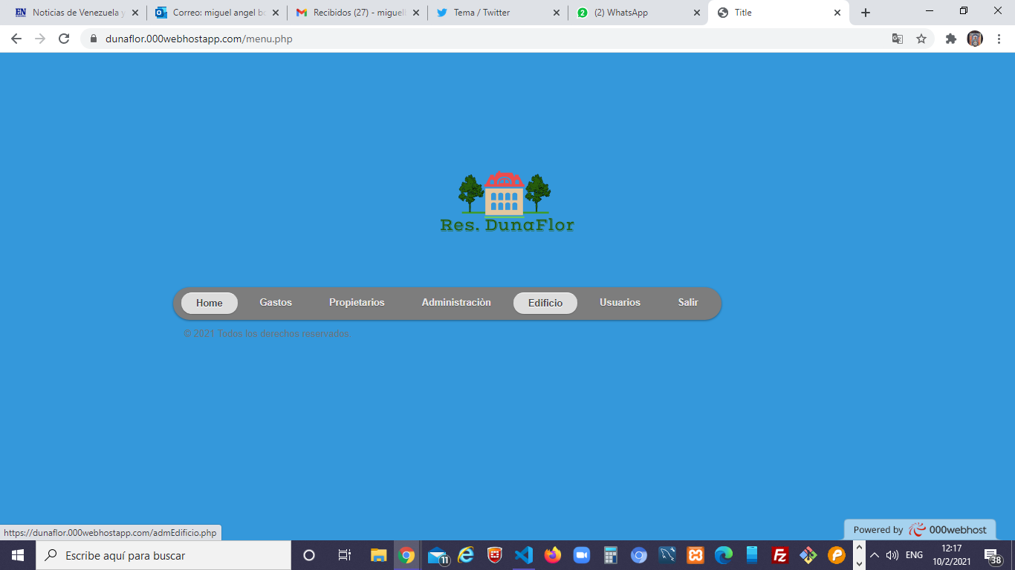
Permite registrar a la persona y cuenta de banco para el pago del recibo también se lleva una sumatoria de los montos de fondo de reserva y prestaciones sociales que se suman cuando se genera el proceso de recibos.
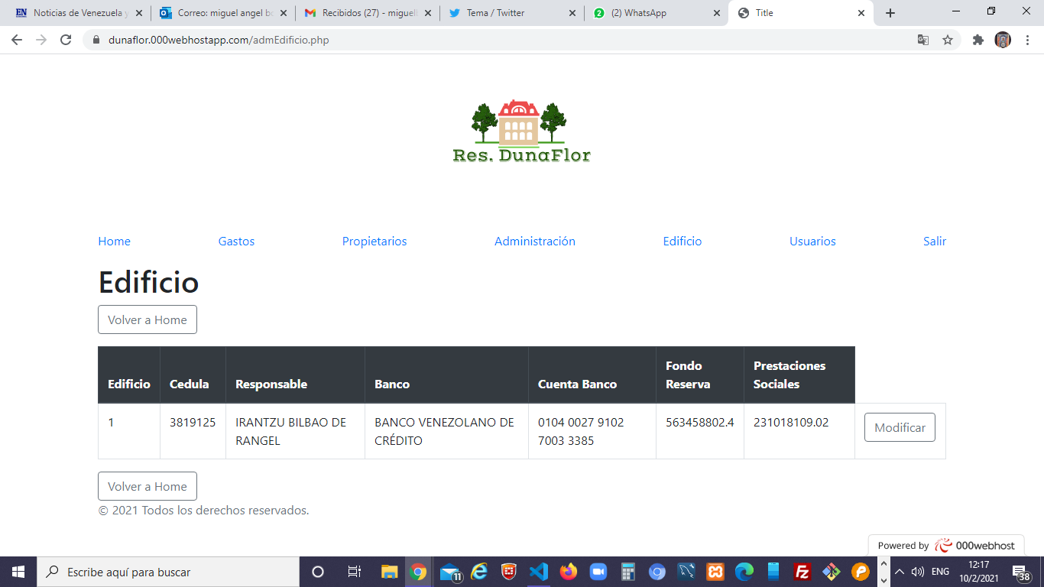
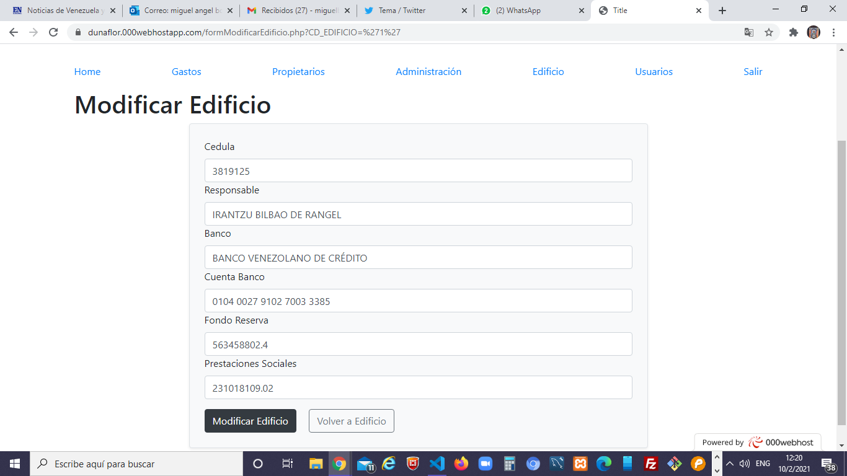
Se puede modificar la información del responsable de la cuenta y los montos de fondo de reserva y prestaciones sociales.

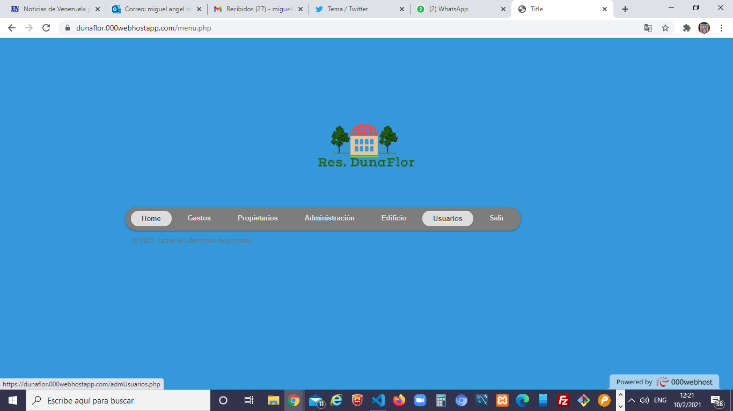
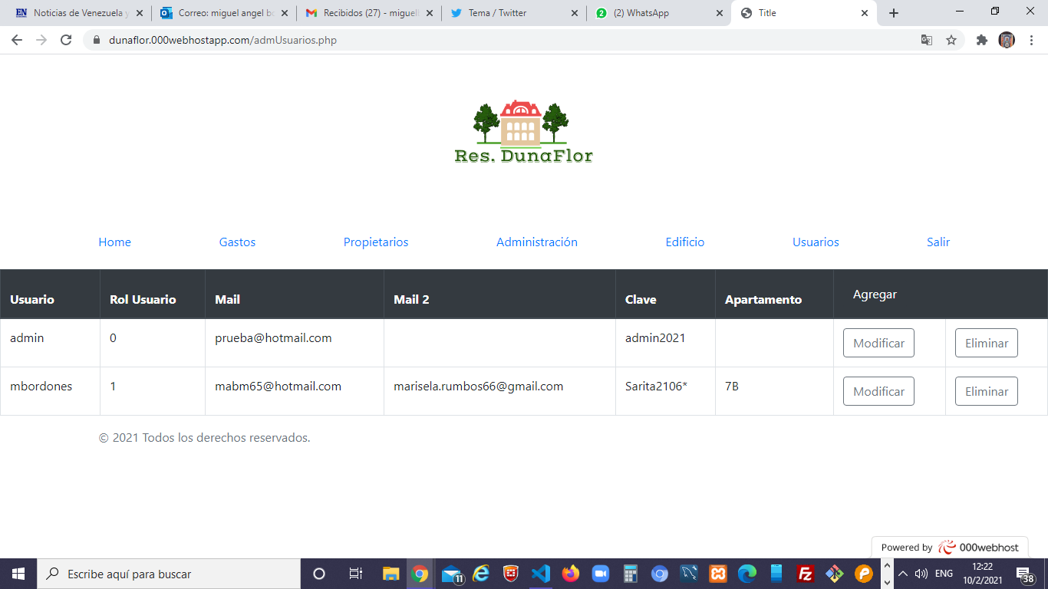
Permite crear los usuarios para tener acceso a la pagina .
El administrador debe crear los usuarios por cada apartamento y enviárselo a cada propietario para que pueda acceder. Los usuario de los propietario debe tener Rol 1 que se solo pemite consultar el recibo por mes.

Los propietarios solo pueden consultar su respectivos recibos por mes.
